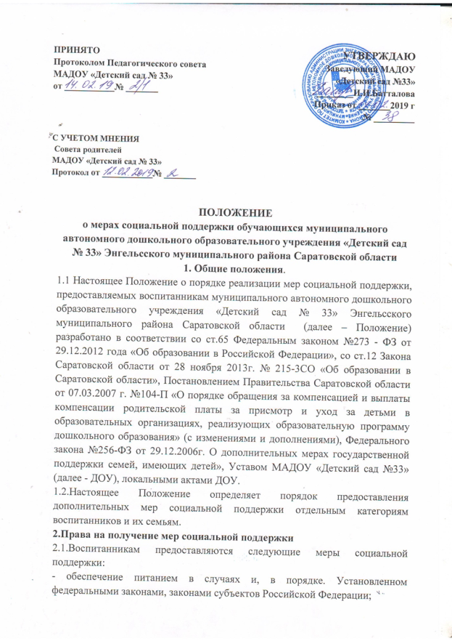

- иные меры социальной поддержки, предусмотренные нормативными правовыми актами Российской Федерации и нормативными правовыми актами субъектов Российской Федерации, правовыми актами органов местного самоуправления, локальными актами ДОУ.
3. Категории воспитанников, имеющих право на получение дополнительных мер социальной поддержки
3.1. Меры социальной поддержки в период получения дошкольного образования предоставляются:
- детям из малоимущих детей;
- детям из многодетных семей;
- детям-сиротам и детям, оставшиеся без попечения родителей, находящиеся под опекой (попечительством);
- детям - инвалиды;
- детям с туберкулезной интоксикацией;
- детям из семей, находящихся в социально-опасном положении (далее- семей в СОП);
- детям с ограниченными возможностями здоровья (далее - ОВЗ);
- детям беженцев и вынужденных переселенцев, проживающих в центрах
временного размещения;
- детям беженцев и вынужденных переселенцев, прибывших с территории Украины,
а также граждан, вынужденно покинувших территорию Украины.

4. Дополнительные меры социальной поддержки
4.1. Воспитанникам предоставляются следующие меры социальной поддержки:
1) за присмотр и уход за детьми - инвалидами, детьми-сиротами, детьми оставшихся без попечения родителей, детей с туберкулезной интоксикацией, обучающимися в муниципальной образовательной организации, реализующей образовательную программу дошкольного образования, родительская плата не взимается;
2) в целях материальной поддержки семей воспитанников, посещающих ДОУ, родителям (законным представителям) выплачивается компенсация части родительской платы в следующих размерах:
- на первого ребенка – в размере 20% среднего размера родительской платы за присмотр и уход за детьми;
- на второго ребенка – в размере 50% среднего размера родительской платы за присмотр и уход за детьми;
- на третьего и последующих детей – в размере 70 % среднего размера родительской платы за присмотр и уход за детьми.
3) предоставление дополнительного питания - детям из малоимущих детей; детям из многодетных семей; детям из семей в СОП; детям- инвалидам; детям-сиротам и детям, оставшимся без попечения родителей, находящиеся под опекой (попечительством); детям с ОВЗ; детям беженцев и вынужденных переселенцев, проживающих в центрах временного размещения; детям беженцев и вынужденных переселенцев, прибывших с территории Украины, а также граждан, вынужденно покинувших территорию Украины.
4.2. Оплата за присмотр и уход за воспитанником в ДОУ возможна из средств материнского капитала на основании договора по образовательным программам дошкольного образования, заключенного между родителем (законным представителем) воспитанника и ДОУ, в соответствии Федерального закона № 256-ФЗ от 29.12.2006 г. «О дополнительных мерах государственной поддержки семей, имеющих детей»

5. Порядок предоставления дополнительных мер социальной поддержки
5.1. Для получения дополнительных мер социальной поддержки:
1) за присмотр и уход за детьми в размере 100% льгот по оплате родителям
(законным представителям) представляется заявление на имя руководителя ДОУ с приложением:
- детям-инвалидам – копия справки медико-социальной экспертной комиссии;
- детям-сиротам и детям, оставшимся без попечения родителей, находящимся под опекой (попечительством) - копии решения органа опеки и попечительства об установлении опеки (попечительства);
- детям с туберкулезной интоксикацией – заключение врача-фтизиатра.
2) для получения компенсационных выплат предоставляется заявление на имя руководителя ДОУ с приложениями: копия паспорта одного из родителя; копии свидетельств о рождении воспитанника и всех предыдущих детей; копия реквизитов банковского счета одного из родителей. Все приложения к заявлению должны быть оформлены на имя родителя (законного представителя), который вносит плату за присмотр и уход.
3) для предоставления дополнительного питания:
- детям из малообеспеченных семей - справка, выдаваемая органом социальной защиты населения по месту жительства (пребывания);
- детям с ОВЗ – копии/выписки из коллегиального заключения областной или
муниципальной психолого-медико-педагогической комиссии о подтверждении статуса ребенка с ОВЗ;
- детям из многодетных семей – копия удостоверения многодетной семьи,
выдаваемое органом социальной защиты населения по месту жительства
(пребывания);
- детям-инвалидам – копия справки медико-социальной экспертной комиссии;
- детям-сиротам и детям, оставшимся без попечения родителей, находящимся под опекой (попечительством) - копии решения органа опеки и попечительства об установлении опеки (попечительства);
- детям беженцев и вынужденных переселенцев, проживающих в центрах
временного размещения; детям беженцев и вынужденных переселенцев, прибывших с территории Украины, а также граждан, вынужденно покинувших территорию Украины – документ, подтверждающий статус переселенцев, копия свидетельства о рождении ребенка.
5.2. Решение о предоставлении дополнительных мер социальной поддержки в части предоставления льгот по оплате за содержание воспитанников в ДОУ и по предоставлению дополнительного питания оформляется приказом руководителя ДОУ на основании представленных документов и приказа комитета по образованию АЭМР.
5.3. Заявление родителя (законного представителями) на компенсационные
выплаты с приложенными документами руководитель ДОУ передает в
централизованную бухгалтерию образования Энгельсского муниципального района Саратовской области.
5.4. Заведующий ДОУ уточняет персональный состав воспитанников, получающих меры адресной социальной (материальной) поддержки.
5.5. Заведующий ДОУ приказом назначает лицо, ответственное за организацию получения мер социальной (материальной) поддержки воспитанников.
5.6. Заведующий:
– проводит организационную работу по разъяснению прав на меры социальной (материальной) поддержки среди родителей (законных представителей);
– оказывает содействие в получении мер социальной (материальной) поддержки.
5.7. В случае прекращения оснований для предоставления меры социальной
поддержки по плате родители (законные представители) должны уведомить
руководителя дошкольной образовательной организации в письменной форме в течение 14 календарных дней с даты прекращения данного основания.
5.8. При наличии у родителей (законных представителей) нескольких оснований социальная поддержка предоставляется по одному основанию, указанному в заявлении родителей (законных представителей).

6. Заключительные положения
6.1. Право на меры социальной поддержки, предусмотренные Положением, носит гарантированный характер.
6.2. Настоящее Положение принимается с учетом мнения Совета родителей.
6.3. Изменения в настоящее Положение вносятся при изменении законодательства и утверждении государственных, муниципальных программ, программ субъекта РФ.
6.4. Иные права и меры социальной поддержки воспитанников и их семей
устанавливаются Федеральным законом, иными нормативными правовыми актами Российской Федерации, Уставом и локальными нормативными актами ДОУ.

